Лекция 3.

2.5. Измерительные преобразователи влажности
При контроле влажности воздуха и газовых смесей применяют психрометрический, гигроскопический, электролитический методы, а также
метод точки росы.
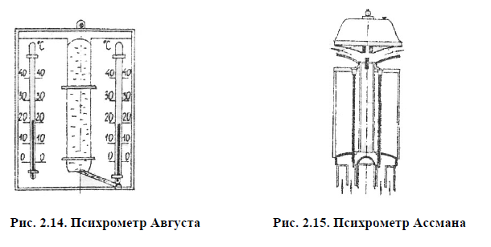
Психрометрический метод является наиболее простым и надежным. Он основан на зависимости испарения воды от влажности воздуха. Психрометр Августа состоит из двух одинаковых термометров, закрепленных на общем основании (рис. 2.14). Чувствительный элемент одного из термометров обернут тканью (фитилем), свободный конец которой опущен в стеклянный резервуар, заполненный водой. По капиллярам ткани вода поднимается вверх, и баллон этого термометра смачивается водой (мокрый термометр). Второй термометр называется сухим. За счет испарения воды с поверхности фитиля рабочая жидкость в баллоне мокрого термометра охлаждается. Поэтому показания мокрого термометра ниже, чем показания сухого. Разность показаний сухого и мокрого термометров называют пси- хрометрической разностью. Чем суше воздух, тем больше эта разность. Относительная влажность воздуха находится по показаниям сухого и мокрого термометров с помощью психрометрической таблицы. Основным недостатком этого психрометра является то, что чувствительные элементы
термометров не защищены от лучистого теплообмена.
Более совершенным является аспирационный психрометр Ассмана (рис. 2.15). Здесь оба термометра заключены в металлические трубки, че- рез которые с помощью вентилятора прокачивается воздух со скоростью 2,5-3 м/с.
Гигроскопический метод контроля влажности основан на том, что некоторые материалы, (например, обезжиренный человеческий волос, различные полимерные материалы) с изменением влажности воздуха изменяют свои линейные размеры. Это используется в гигрометрах и в гигрографах. Гигрографы – это самопишущие приборы для контроля относительной влажности. Они применяются в санитарной технике и метеорологии.
Чувствительный элемент гигрографа представляет собой пучок обезжиренных человеческих волос, капроновую нить или круглую мембрану, изготовленную из специально обработанной гигроскопической пленки. Изменение относительной влажности воздуха вызывает изменение длины пучка волос или прогиба мембраны, которые преобразуются передаточным механизмом в перемещение стрелки с пером по диаграммной ленте, приводимой в движение двигателем или часовым механизмом.
Промышленные электронные психрометры используют для измерения и регулирования относительной влажности воздуха и газов. В качестве чувствительных элементов применяются “сухой” и “мокрый” термометры сопротивления Rc и Rм, включенные в смежные плечи мостовой измерительной схемы автоматического электронного моста типа КСМ3 или КСМ4 (рис. 2.16). Проходящий через датчики анализируемый воздух или газ обтекает термометры с одинаковой скоростью. При изменении относительной влажности воздуха изменяется Rм, условие равновесия мостовой схемы нарушается и в измерительной диагонали моста появляется разность потенциалов, пропорциональная относительной влажности.
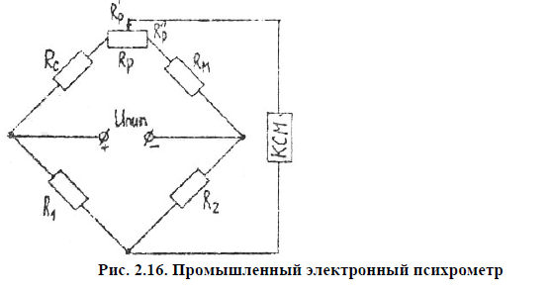
Метод точки росы. Принцип действия основан на зависимости температуры, при которой из окружающего воздуха или газа выпадает влага в виде капелек росы, от относительной влажности. Упрощенная схема, реа-
лизующая этот метод, приведена на рис. 2.17.
Через цилиндр 1 с зеркально отполированной внешней поверхность пропускается хладоноситель, который охлаждает его стенки. Пока не достигнута температура точки росы, лучи от источника света HL отражаются зеркальной поверхностью цилиндра и попадают на фотопреобразователь BL. Его сопротивление резко уменьшается и через обмотку реле К1 протекает максимальный ток. Реле срабатывает и своими контактами К1 и К2 размыкает цепь питания нагревательного элемента Rн и цепь, соединяющую термопару 2 с автоматическим электронным потенциометром КСП.
Как только поверхность цилиндра охладится до температуры точки росы, на ней выпадет влага, и световой поток, падающий на фоторезистор BL, резко ослабится, что приведет к резкому снижению тока через обмотку реле. Реле отключается, контакты К1 и К2 замыкаются. Контакт К1 подключает термопару 2 к входу КСП и происходит измерение температуры точки росы, а следовательно, и относительной влажности. Нагревательный элемент получает питание, нагревает хладоноситель, и стенки цилиндра. Влага удаляется с зеркальной поверхности. Прибор приходит в исходное состояние, и цикл измерения повторяется.
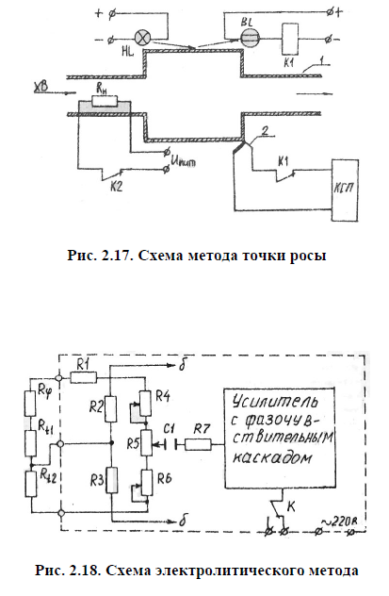

Электролитический метод (рис. 2.18) основан на свойстве солей поглощать влагу из окружающей среды с последующей диссоциацией молекул на ионы и изменением электрической проводимости. В простейшем
виде измерительный преобразователь представляет собой подложку из изоляционного материала, на которую нанесен слой соли, к которому под-
ведены электроды для подачи питания.
В качестве соли обычно используется LiCl. Датчик R$φ$ включается в мостовую измерительную схему вторичного прибора. На рис. 2.18 приведена принципиальная электрическая схема регулятора относительной влажности воздуха, применяемого при автоматизации систем кондиционирования воздуха. Температурная погрешность датчика компенсируется с помощью терморезисторов R_{t1}, R_{t2} . Задатчиком относительной влажности является потенциометр R5. Потенциометрами R4 и R6 измерительный мост настраивается в процессе изготовления и тарировки прибора.
При изменении относительной влажности на выходе измерительного моста формируется сигнал, управляющий выходным реле. Выходное реле через свои контакты К формирует сигнал на исполнительный механизм, обеспечивающий стабилизацию регулируемого параметра.

Контроль влажности твердых и сыпучих материалов.

При контроле влажности сыпучих материалов применяют следую-
щие методы: кондуктометрический, диэлькометрический, нейтронный,
микроволновый (СВЧ-метод).
Кондуктометрический – это самый простой из электрических методов. Установка состоит из источника постоянного или переменного тока низкой частоты, двух электродов (обычно в форме игл), соединительных проводов, миллиамперметра и ячейки, заполненной материалом, влажность которого контролируется. Принцип действия: чем больше влажность материала, тем меньше его электрическое сопротивление, тем больше ток в цепи. Современные приборы измеряют электрическое сопротивление материала между иглами и по заложенной в память микропроцессора формуле вычисляют процентное содержание влаги. Для каждого материала используется своя полуэмпирическая зависимость вида R=a /W^{b} , где a и b –
полуэмпирические параметры. Метод является весьма грубым, так как не- известна концентрация солей в воде и неясно, за счет каких ионов осуществляется ток (ионов Н⁺ ,ОН⁻ или ионов солей). К достоинствам метода следует отнести простоту, несложный и быстрый способ измерения. Недостатками метода являются: 1) значительное влияние качества контакта игл с исследуемым материалом на результаты измерения; 2) невозможность измерения влажности ниже 5-8% портативными приборами. Для этого нужен источник высокого напряжения 500 – 1500 В, с помощью которого измеряют большие значения электрического сопротивления; 3) приходится частично разрушать исследуемый материал.
В диэлькометрическом методе используется зависимость диэлектрической проницаемости материала от его влагосодержания. Для воды относительная диэлектрическая проницаемость равна 81, а для сыпучих материалов она порядка нескольких единиц. Таким образом, диэлектрическая проницаемость материала сильно зависит от его влажности. В этом методе применяют высокочастотный генератор электромагнитных колебаний (f ~10⁶ – 10⁷ Гц, обычно 3 – 30 МГц), С ~ 10 пФ. В современных приборах датчики прижимают с усилием 5-10 Н к поверхности древесины или бетона производят замер. ВЧ-токи проникают в материал на глубину 20-30 мм, прибор оценивает величину затухания токов, которая зависит от свойств материала и от его влажности. Микропроцессорный блок устройства пересчитывает величину ε в абсолютную влажность. В памяти влагомера обычно хранятся данные о плотности материалов, на которые он рассчитан. Предварительный выбор пользователем породы древесины или марки бетона перед измерением увеличивает точность получаемых результатов.
К достоинствам метода относятся: 1) высокая точность измерений и широкий диапазон измерения влажности; 2) высокая скорость получения результата замера; 3) влагомер не повреждает поверхность исследуемого материала.

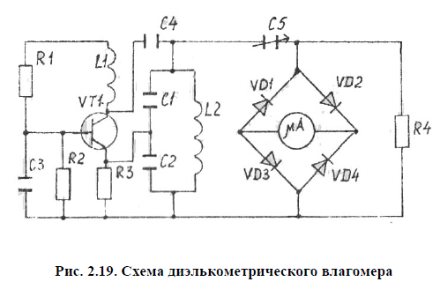

Диэлькометрический влагомер (рис. 2.19) состоит из конденсаторного датчика, заполняемого исследуемым материалом, и измерительного устройства, измеряющего полное сопротивление датчика, его емкостную или активную составляющие. Применяют резонансные, мостовые и дифференциальные схемы измерения, работающие в ВЧ- диапазоне. Для градуировки влагомера используют набор образцов с различными значениями влажности, определяемыми образцовым методом (методом высушивания).
Схема состоит из ВЧ-генератора на транзисторе VT1, емкостного датчика С5, выпрямительного моста на диодах VD1-VD4 и микроампер- метра. При увеличении влажности материала, помещенного в емкостной датчик, увеличивается емкость конденсатора С5 и уменьшается его емкостное сопротивление, что приводит к увеличению тока через микроамперметр, включенный в диагональ выпрямительного моста.
Нейтронный метод измерения влажности основан на эффекте замедления быстрых нейтронов в процессе взаимодействия с протонами воды, содержащейся в материале. В этом методе применяется источник быстрых нейтронов. Сквозь небольшое отверстие поток нейтронов попадает на контролируемое вещество, а затем в приемник, содержащий инертный газ при давлении в несколько мм рт. ст. Быстрые нейтроны теряют свою энергию в основном при столкновении с протонами воды. При прохождении быстрых нейтронов с энергией Е > 0,5 МэВ сквозь вещество в результате упругих столкновений с протонами воды они превращаются в медленные, которые, попадая в детектор, вызывают появление импульсов тока. Ионизация газа в приемнике осуществляется при столкновениях замедленных нейтронов с атомами инертного газа. Чем больше влажность материала, тем больше концентрация замедленных нейтронов, тем сильнее импульсы тока в приемной ионизационной камере. Этот метод - самый точный из имеющихся,
но требует надежной биологической защиты. Кроме того, здесь необходима коррекция на плотность испытуемого материала. Нейтронный метод применяют преимущественно для автоматизированного измерения влажности сыпучих материалов, а также для экспрессного измерения влажности бетонных и растворных смесей.
Микроволновый метод основан на просвечивании материалов мик-
роволновым (СВЧ) электромагнитным излучением, характерная частота излучения которого составляет f=10⁹ $÷$10¹⁰ Гц . Под действием электрического поля СВЧ-волны молекулы воды (диполи) начинают совершать колебательные и вращательные движения, ориентируясь преимущественно вдоль силовых линий электрического поля. Благодаря этому определенная часть энергии СВЧ-излучения поглощается. Концентрацию влаги измеряют по ослаблению СВЧ-излучения, проходящего через слой анализируемого материала. В таких влагомерах лента материала проходит между передающей и приемной антеннами. Передающая антенна соединена с СВЧ генератором, приемная – с измерительным устройством. Чем больше влажность материала, тем слабее сигнал, попадающий в измерительное устройство. Из микроволновых влагомеров хорошо зарекомендовали себя MICRORADAR, M-SenS2, MOISTSCAN MA500, Franz Ludwig GmbH (Германия).
На практике применяются также влагомеры инфракрасного излучения (ИК). Принцип действия их основан на поглощении или отражении ИК-волн влагосодержащим материалом. Известностью пользуется ИК-влагомер Spectra-Quad.

2.6. Фотоэлектрические преобразователи

Фотопреобразователи основаны на внешнем и внутреннем фотоэффекте. Внешний фотоэффект заключается в выбивании электронов из тел при облучении этих тел светом. Для большинства металлов внешний фотоэффект наблюдается в ультрафиолетовом спектре. Полное объяснение внешнего фотоэффекта было дано в 1905 г. А. Эйнштейном. Соотношение
$hv=A_{вых}+\frac{mϑ^{2}}{2}$ (2.6.1)
называется уравнением Эйнштейна. В левой части уравнения стоит энергия светового кванта, в правой части - работа выхода электрона из тела максимальная кинетическая энергия вылетевшего электрона. Это уравнение – необходимое условие для внешнего фотоэффекта, но недостаточное.
Внутренний фотоэффект заключается в поглощении полупроводниками квантов света и переходе электронов из валентной зоны в зону проводимости. Достаточно слабого освещения, чтобы проводимость таких кристаллов увеличилась в десятки и сотни раз.
На практике используются вакуумные и газонаполненные фотоэлементы. В них реализован внешний фотоэффект. Широко используютсяvтакже фоторезисторы, фотодиоды и фототранзисторы. В них реализован внутренний фотоэффект.
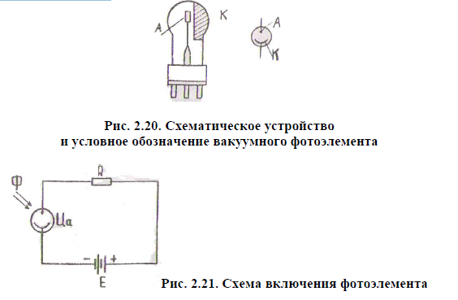
На рис. 2.22 – 2.24 показаны вольтамперные, световые и спектральные характеристики вакуумного и газонаполненного фотоэлементов.
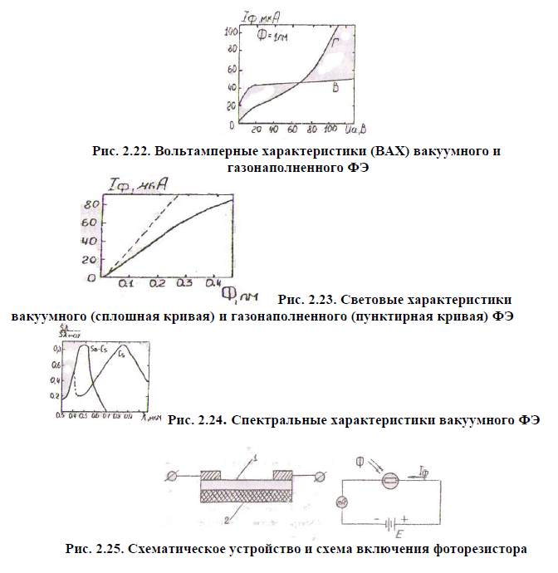
2.7. Основные измерительные схемы
В автоматике наиболее часто применяются мостовые, потенциомерические и дифференциальные схемы измерения.

Мостовые измерительные схемы

Рассмотрим четырехплечный мост Уитстона (рис. 2.26.). Он имеет две диагонали: ab – диагональ питания и cd – выходная (измерительная) диагональ. У моста имеются 4 плеча. Можно показать, что выходное напряжения моста Ucd ~ (R₁R₃ - R₂R₄). Состояние, когда Ucd = 0, называется равновесным. Условие равновесия легко можно получить из уравнений Кирхгофа. Будем считать, что мост уравновешен. Тогда справедливы соотношения:
I₁=I₂I₃=I₄, I₁R₁=I₄R₄, I₂R₂=I₃R₃ (2.7.1)
Исключая из них токи, получаем условие равновесия:
R₁R₃=R₂R₄ (2.7.2)
В состоянии равновесия произведения сопротивлений противоположных плеч моста попарно равны.
Аналогичное условие равновесия справедливо для мостов переменного тока, когда в плечах моста находятся комплексные сопротивления:
Z₁Z₃=Z₂Z₄ (2.7.3)

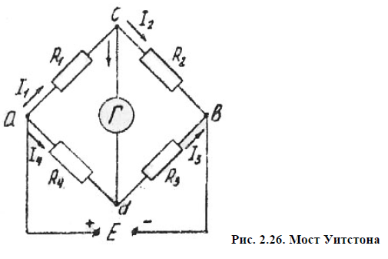
Здесь величины Zi – комплексные сопротивления плечей моста.
Рис. 2.26. Мост Уитстона
На рис. 2.27 представлена схема электронного автоматического моста Уитстона. Следует отметить, что в комплекте с мостовыми схемами работает большое число измерительных преобразователей. Например, термометры сопротивления, датчики перемещения, индуктивные датчики и т.д. На практике обычно применяют электронные автоматические мосты. Они применяются, например, при автоматизации процессов тепловой обработки строительных материалов в различных тепловых камерах.
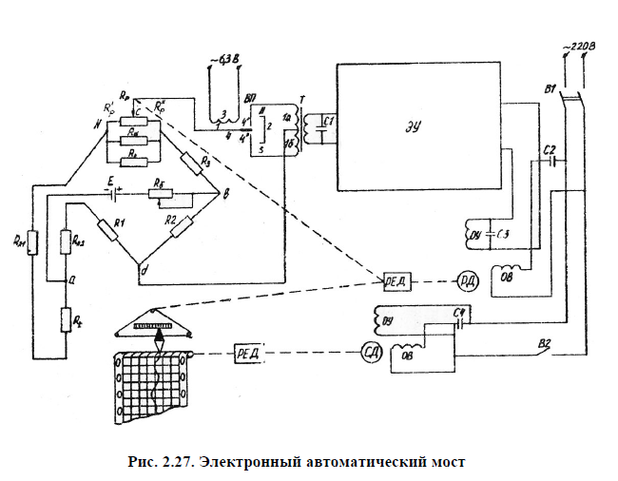
Потенциометрические схемы
Для измерения напряжения или ЭДС с высокой точностью широкое распространение получил компенсационный метод. Суть этого метода заключается в следующем (рис. 2.28а). При перемещении подвижного контакта b по реохорду потенциометра Rp изменяется напряжение Un между точками a и b. Можно подобрать такое положение подвижного контакта b, чтобы ток через гальванометр Г был равен нулю. При этом измеряемое напряжение Ux полностью компенсируется напряжением Un. Таким образом, каждому значению напряжения Ux соответствует определенное положение контакта потенциометра b, при котором гальванометр Г имеет нулевое показание. Следовательно, по положению стрелки, механически связанной с подвижным контактом потенциометра, можно производить отсчет измеряемой величины Ux.
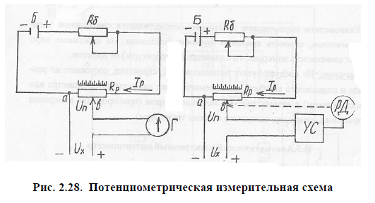
Для того, чтобы компенсирующее напряжение Un зависело только от положения подвижного контакта потенциометра, необходимо, чтобы по реохорду потенциометра протекал заданный ток, называемый рабочим током Ip. Этот ток регулируется реостатом Rб. Процесс измерения может быть автоматизирован путем замены гальванометра Г усилителем УС (рис. 2.28б), выходное напряжение которого подается на реверсивный двигатель РД, перемещающий подвижный контакт потенциометра до положения равновесия (баланса), при котором Ux.= Un. Таким образом, автоматически отрабатывается разбаланс измеряемого Ux. и компенсирующего Un. напряжений. В режиме компенсации напряжение на входе усилителя равно нулю, и РД не работает. С подвижным контактом потенциометра через редуктор связаны: стрелка, по положению которой производится отсчет по- казаний; перо, записывающее показания прибора на диаграмме, кулачки сигнализатора и регулятора, включающие соответствующие контакты при заданном показании прибора.
Равномерное перемещение диаграммы осуществляется синхронным электродвигателем, скорость вращения которого постоянна. На диаграмме перо чертит зависимость измеряемого параметра (температуры) от време-
ни. Автоматический электронный потенциометр
Упрощенная схема автоматического потенциометра приведена на рис. 2.29. Источником компенсирующего напряжения является мостовая схема. Напряжение, компенсирующее ЭДС термопары, снимается с одной из диагоналей моста (между вершинами 8 и 9).Источник питания включен в диагональ питания моста между двумя другими его вершинами (5 и 11).
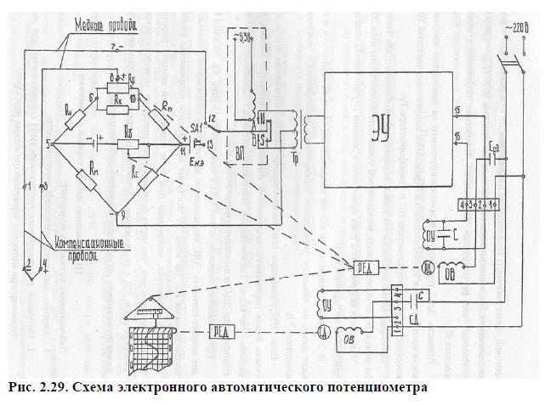
При положении стрелки автоматического потенциометра на начальной отметке шкалы подвижный контакт потенциометра находится в крайнем левом положении. Перемещение подвижного контакта вправо приводит к увеличению напряжения на выходе моста (между точками 8 и 9).
Максимальное значение компенсирующего напряжения снимается при правом крайнем положении подвижного контакта потенциометра. Соответствующим выбором величин резисторов Rн, Rk, Rn можно регулировать пределы изменения компенсирующего напряжения на выходе моста. Все резисторы мостовой схемы, кроме резистора Rм, выполнены из провода, сопротивление которого практически не зависит от температуры. Сопротивление Rм выполнено из медного провода и помещается рядом со свободными концами термопары, что обеспечивает равенство их температур.
Сопротивление Rм выбрано таким образом, что напряжение между точками 8 и 9 изменяется на ту же величину, на которую изменяется ЭДС термопары вследствие изменения температуры ее свободных концов, в результате чего автоматически вводится поправка на величину ЭДС свободных концов термопары.
Величина сопротивления Rс выбрана так, что при протекании по мостовой схеме рабочего тока падение напряжения на нем равно ЭДС нормального элемента Енэ, являющегося стабильным источником ЭДС (Енэ =1,0195 В).
Рабочий ток регулируется изменением положения подвижного контакта реостата Rб. Разность ЭДС термопары и компенсирующего ее выходного напряжения преобразуется из постоянного в переменное напряжение частотой 50 Гц с помощью вибропреобразователя ВП и трансформатора Тр. Преобразование постоянного тока в переменный необходимо для того, чтобы можно было использовать электронный усилитель переменного тока ЭУ.
Усилители постоянного тока применять в данном случае нежелательно вследствие присущего им «дрейфа нуля».
В ЭУ сигнал усиливается как по напряжению, так и по мощности и поступает далее на обмотку управления однофазного асинхронного реверсивного двигателя РД.
Если ЭДС термопары больше компенсирующего напряжения моста, то двигатель будет перемещать подвижный контакт потенциометра вправо, а если меньше – то влево. Перемещение этого контакта будет происходить до полной компенсации ЭДС и выходного напряжения моста.
При установке переключателя SA1 в положение 13 (рис. 29), на вход ВП будет подана разность ЭДС нормального элемента и напряжения, снимаемого с сопротивления Rc. На вход ЭУ поступит переменное напряжение разбаланса, РД начнет вращаться, перемещая при этом подвижный контакт реостата Rб. Это обусловлено тем, что через фрикционное сцепление осуществляется механическая связь РД с подвижным контактом реостата Rб. Вращение двигателя будет происходить до момента установки рабочего тока.

2.8. Измерительные преобразователи давления
Давление в системе СИ измеряется в Паскалях: 1 Па = Н/м². Широко используются внесистемные единицы: нормальная, физическая, техническая атмосферы. Нормальная атмосфера – это давление столба ртути высотой 760 мм при нормальных условиях, т.е. при температуре 0ºС. Давление, оказываемое столбом жидкости высотой h дается формулой p =ρgh . Имеют место соотношения:
Нормальная атмосфера: 760 мм рт. ст. = 1,013.10⁵ Па,
Физическая атмосфера (1 бар): = 750 мм рт. ст. = 10⁵ Па,
Техн. атмосфера = 735,6 мм рт. ст. = 0,98.10⁵ Па = 10 м вод. ст.
В честь Торричелли назвали: 1 мм рт. ст. = 1 Торр.
Измерительные преобразователи давления можно классифицировать по следующим группам: жидкостные, пружинные, электрические, комбинированные.
В жидкостных преобразователях давления в качестве жидкости используются: ртуть, вода, этиловый спирт, керосин, глицерин. Типичный жидкостной манометр представляет собой U-образную трубку, размещенную на доске со шкалой. Один конец трубки (заполненной наполовину рабочей жидкостью), соединяется с пространством, в котором измеряется давление, а другой конец оставляют открытым. Измеряемое давление определяют через разность показаний в левом и правом колене. Предел измерений жидкостных манометров не превышает 1,5-2 атм.
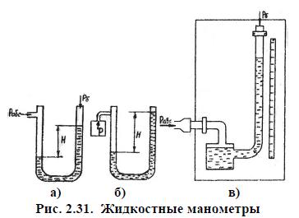
На рис. 2.31 представлены некоторые виды жидкостных манометров. Наиболее распространенным прибором является U-образный манометр (рис. 2.31 а, б). Широкое распространение получили также однотрубные чашечные микроманометры (рис. 2.31 в). Высота столба жидкости в трубке чашечных манометров или разность уровней жидкости в U- образных манометрах пропорциональны измеряемому избыточному давлению: Ризб = Нγ , где γ - удельный вес рабочей жидкости. Измерение давления сводится к измерению высоты столба жидкости Н.

Пружинные манометры
Пружинные манометры относятся к наиболее распространенным приборам для измерения давления. Диапазон измеряемых давлений их чрезвычайно широк: от вакуума до 10³ МПа. Принцип действия этих манометров основан на уравновешивании силы, возникающей под действием измеряемого давления, силой упругой деформации чувствительного элемента прибора: Р = кН, где к – коэффициент упругости материала чувствительного элемента, Н – величина деформации (перемещения) чувствительного элемента.
В качестве чувствительных элементов (ЧЭ) используются пружины следующих типов: а) одновитковые трубчатые; б) многовитковые (геликоидальные); в) плоские и гофрированные мембраны; г) сильфоны.
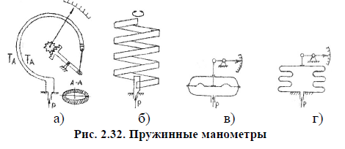
Одновитковая трубчатая пружина или трубка Бурдона (рис. 2.32 а) представляет собой стальную или латунную трубку овального сечения, согнутую по дуге окружности почти на 270°. Один конец трубки соединен со штуцером, через который во внутреннюю полость трубки поступает среда, давление которой измеряется, а второй (свободный конец) запаян. Под действием измеряемого давления в металле трубки возникают механические напряжения, в результате которых свободный конец совершает перемещение. Конец пружины через поводок поворачивает зубчатый сектор и зубчатую шестерню (трибку) и вместе с нею указательную стрелку. При подаче на вход манометра избыточного давления трубка разгибается, а в случае разрежения – сгибается.
Многовитковая трубчатая пружина (рис. 2.32 б) обычно выполняется в виде винтовой пружины, что позволяет повысить чувствительность прибора. Угол поворота свободного конца трубки достигает 60°, при количестве витков от 6 до 9. Манометры с такой пружиной выпускаются чаще всего как самопишущие.
Мембранные манометры имеют в качестве ЧЭ упругие или эластичные (вялые) мембраны. Упругая мембрана – это гибкая круглая плоская или гофрированная пластина, способная прогибаться под действием давления. Эластичная мембрана, предназначенная для измерения малых давлений, представляет собой плоские или гофрированные диски, выполненные из прорезиненной ткани и зажатые между фланцами.
Измеряемое давление действует на мембрану, мембрана прогибается и воздействует на шток, соединенный со стрелкой (рис. 2.32 в). Основой сильфонных манометров служит сильфон – тонкая цилиндрическая металлическая оболочка с поперечными гофрами (рис. 2.32 г), способная совершать значительные перемещения под действием давления или силы. Деформация сильфона вызывает перемещение штока и стрелки прибора.

2.10. Измерительные преобразователи уровня сыпучих
материалов и жидкостей

Для измерения уровня сыпучих и жидких материалов используется множество различных приборов. На рис. 2.41 представлены некоторые инsх: а) метод измерения – сообщающиеся сосуды; б) поплавковый уровнемер; в) мембранный уровнемер; г) уровнемер-дифманометр; д) емкостной уровнемер; е) электрический уровнемер сыпучих материалов; ж) радиоактивный уровнемер.
